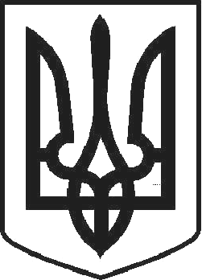

УКРАЇНА

ЧОРТКІВСЬКА МІСЬКА РАДА ТРИДЦЯТЬ ДЕВ’ЯТА СЕСІЯ СЬОМОГО СКЛИКАННЯ

РІШЕННЯ

від 24 травня 2018 року

м. Чортків № 1062

Про затвердження звіту про виконання міського бюджету за І квартал 2018 року

Керуючись пунктом 23 частини 1 статті 26 Закону України «Про місцеве самоврядування в Україні», частиною четвертою статті 80 Бюджетного кодексу України, міська рада

ВИРІШИЛА:

- Затвердити звіт про виконання міського бюджету за І квартал 2018 року:

загальний фонд  - за доходами | в сумі | 85 635,3 тис. грн.
- за видатками | в сумі | 83 294,0 тис. грн.
спеціальний фонд  - за доходами | в сумі | 1 089,0 тис. грн.
- за видатками | в сумі | 3 688,9 тис. грн.

- Контроль за виконанням рішення покласти на постійну комісію з бюджетно– фінансових, економічних питань, комунального майна та інвестицій.

Міський голова Володимир ШМАТЬКО

